Mendeleiev fait par Samuel et Mathieu
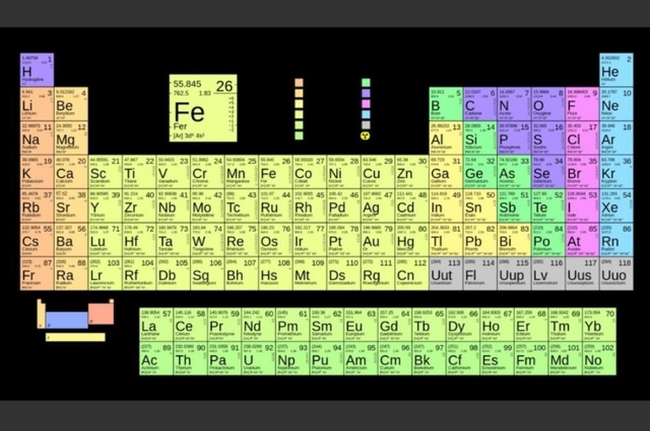
Période de temps : 1834 à 1907
Nationalité : Russe
Création : Classification du tableau périodique des éléments
Prédiction sur le métal : L’aluminium
Nom au complet : Dmitri Ivanovich Mendeleiv

